中央区ケアマネ、相談支援アンケート結果
（中央区の居宅介護事業所67か所・あんしんケアセンター6か所、相談支援事業所15か所）
アンケート期間： 令和3年2月22日～3月6日

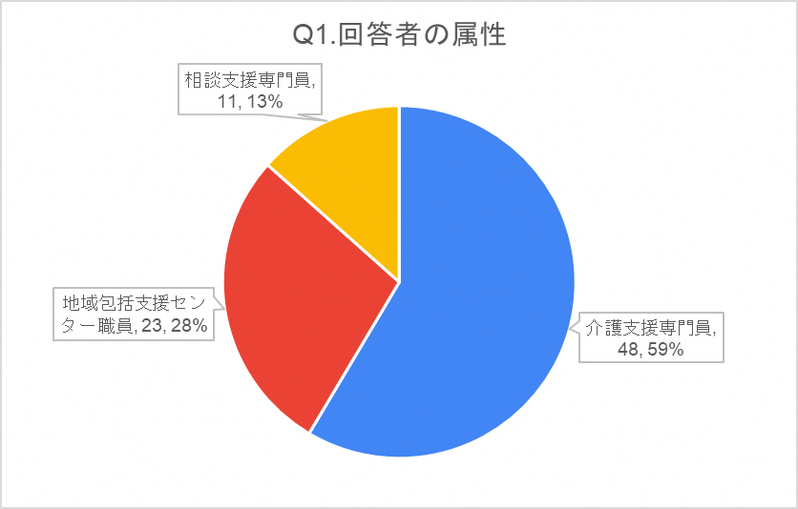

・介護支援専門員のうち、1名は、生活支援コーディネーター、認知症地域支援推進員も行っている。
・相談支援専門員のうち、1名は、基幹相談支援センター職員である。

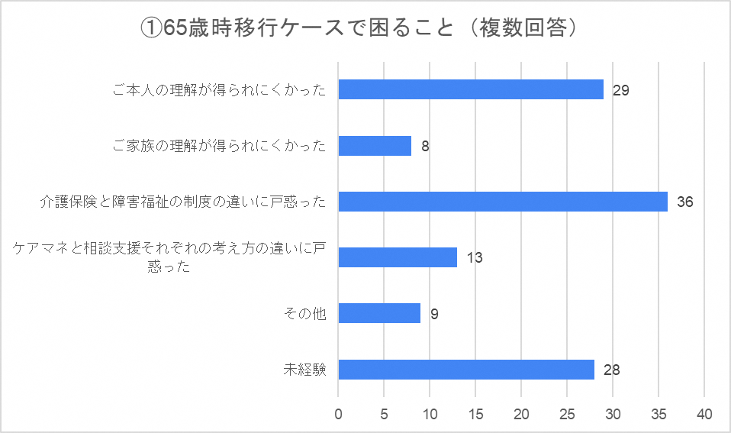

【その他の意見】
・移行の時期が不明確・・・3（移行期間が誕生日なのか月なのかその年度なのか。介護保険は誕生日と認識しているが、障害福祉の方がはっきりしていない。従って、いつ介護保険でサービスを開始すべきなのかはっきりしない。）
・自己負担額の違い・・・2（訪問介護、相談支援時無料で利用できていたものが、介護保険では自己負担が出ることを理解いただくのが難しい。）
・65歳になると介護保険優先になる事の無理解
・介護保険では自己負担分が発生すること、そのために認定調査で無理に「できる」との表現で非該当になられる
・移行に関して今までのサービス量が賄えるかどうか。金額などの説明ができないと不安感を与えてしまう。
・事務的な面で「介護と障害の制度の違い」や計画の作成の考え方についての相違は行政を交えて話し合う機会が必要な場面があった。連携という意味では、情報交換だけではなく、制度的なバランス調整が必要だと考える
・就労支援が本人にとって必要なため、継続利用を陳情して許可された。サービスの目的の違いが大きい。

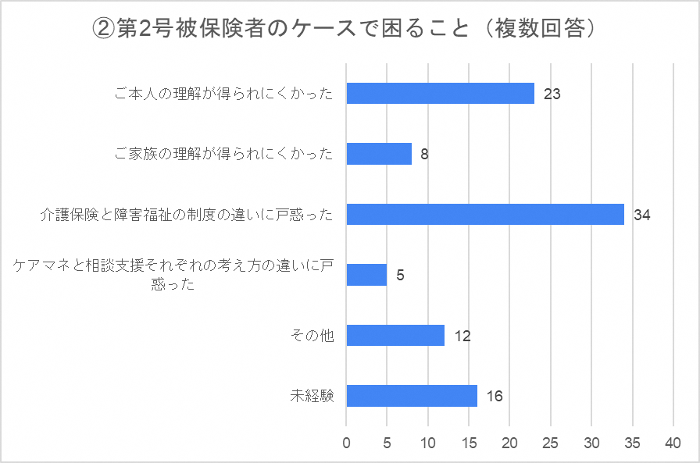

【その他の意見】
・元々、高齢者向けの介護保険なので、若い方の求めには答えにくかった。 若い利用者様が抵抗感なく利用できる通所サービスが少ない 特に2号被保険者だからということはなかったが、特殊寝台が障害福祉だと購入になるので、10万円で揃えることが難しく、特例で附属品だけ貸与にしてもらったことがある。
・入院中から介護保険の利用が決まってしまう。
・みなし2号の方はいらっしゃいますが、今の所困ることはありません。
・2号の生活保護で、介護と障害の制度、使い方について 2号保険者と生活保護を受給している「2号もどき」との違いがはっきりしない。
・障害福祉の相談員が、訪問介護などのサービスは障害福祉で、福祉用具は介護保険でレンタルや購入を進める時があるが、利用者にとっては負担が少なくてよいと思うが、制度的に良いのかわからない。
・障害福祉のサービス≒介護保険サービスの為、勉強不足、知識不足を大いに感じました。
・65歳以上の制限があるがゆえに、本来必要とされるサービスがりようできないという事例がある。
・一般のデイサービス(介護)では、聴覚障害へのコミュニケーショサービスはないに等しい。
・コミュニケーションができることを優先して障害福祉サービス(生活介護）を利用したいとしても制度的には需給が下りず、結果的に希望するサービスが受けられないという状況が起こっている。
・働いていて、朝に帯でヘルパーをいれていたのに要支援となり、ヘルパーがほとんどつかえなくてこまりました。
・ヘルパー利用について
・通所系のサービス利用は年齢的なことや雰囲気に違和感があり、利用につながらない。

③ 実際65歳移行時に困った事例があればお書きいただければと思います。
区分や支援の量・種類が違う
- 障害よりも介護保険の生活援助だとサービス時間が短くなることへの不満があった。
- サービス内容や回数、費用負担が大きく違い、利用者さんが戸惑われるし、生活が維持できない。
- 介護保険では行えないサービスを利用している。（通院同行など）
- 生活援助の時間が短くなり、自費が発生することになった。納得がいかず未だに不満をお聞きしている。
- ヘルパーの訪問できる時間が短くなった
- 自己負担額が発生すること対し、利用者の理解を得にくい。
- 障害サービスで手厚くヘルパー支援が入っていた。65歳になり介護保険に移行してヘルパーの対応時間数が減ったことや緊急時の訪問が出来ず、代わりにケアマネジャーが対応に行ったりということが頻回にあった。ご本人様の理解を得ることが難しくケアマネジャーは苦労されていた。
- 本人とヘルパー事業所が合わなくて頻回に事業所変更を求められた。ヘルパーの掃除のクオリティを求められた。介護保険で、できる掃除の範囲を説明しても他ケアマネから引き継いだケースだと前のケアマネ、ヘルパー事業所は対応してくれた等いわれることあり。
- 特に通院介助。ご本人ご家族が理解不足のまま介護保険申請し、通院介助の負担額が増えてしまった。入院中に介護保険の申請し、申請しなかった方が良かったケースがあった
- 障害サービスと同程度の内容が、介護保険では対応ができない(制度上）
- 通院等介助を利用していたが、介護保険になると院内の介助は行ってくれず、対応する場合は自費になってしまう。障害を持っている方は病院内で一人でまったり、診察をすることが難しい為、介護保険でも院内の介助を付けられるようになれば、スムーズに移行できると思う。院内介助が自費になると金銭面も負担も大きい。また、介護保険のサービスに移行したにもかかわらず、利用者から度々連絡が来る
- 障害支援利用時より介護保険利用の場合の方が支援できる時間が大幅に減るケース。

申請時期・暫定プランでやる困難さ
- "認定結果が間に合わず、暫定プランで対応しなければならない。
- 介護保険サービスを実施していない事業所だったので、事業所を変更しなければならなかったが、介護保険のヘルパーは精神疾患をもつ利用者への対応ができず、トラブルになってしまった。事業所変更に本人が納得しないなど。"
- 要介護がでるとおもっていたら、出なくて、要支援の方を支援する指定がない事業所がはいっていて困った。
- 4年くらい前ですが、みなし2号の方の場合、65歳を迎えるときに介護保険室ではなく、生保の担当ワーカーが委託でどこかの事業所に認定調査を依頼することについて知りませんでした。申請が遅れてしまい、認定が出るまでは暫定になってしまったような記憶があります。
- 生活保護で、65歳到達前に、誰が申請するのか？ご自身で動かない場合、援護課が中心となり対応していくのか？
- 障害福祉から介護保険に移行した時に、利用できるサービスの量が少なくなってしまった。すぐに区分変更申請をすることになった。
- 認定が降りた際、介護度を教えてもらえなかったり、個人情報の問題で、障害サービスよりも厳しい。
- 65歳までの誕生日までに介護保険証が届いておらず暫定利用をせざるを得なかった。
- 誕生日までに介護保険証が届かなく暫定利用となったが、たくさんのサービスを利用していたのでとてもリスクが高かった。
- いわゆる２号もどきで介護保険でデイサービス、障害福祉で訪問介護を利用している利用者について、サービスが移行されるケアマネが介護保険室、援護課、相談員の間を右往左往することになった。
- 保険制度の理解の説明、ご本人は特に困っているわけではない
- 65歳児の意向をしても、介護のモニタリングに、ピア相談員として相談支援専門員の同席せざるを得ない状況となり、結果として業務が倍増している状況にある。

その他
- 本人から介護保険を申請するように役所から言われたので相談に乗って欲しいと依頼があり訪問。障害でヘルパーサービスを利用して共有スペース（トイレ・お風呂）の掃除をお願いしていた。介護保険の場合、同居のご家族（自立している）がいると共有スペースの清掃ができなくなることを説明したが理解が得られず、サービス利用ができなくなると困るので介護保険の申請はしないと断られた。区の障害担当者にこの件を伝えたところ、障害サービスでも共有スペースの清掃は認めていないと言われた。
- 障害で長年サービスを利用されていた方。障害の際は無料だったが要支援認定のためサービス量が減少しさらに有料になったことに納得がいかなかった様子。
- 困るというより、使っていた電動車いすが高機能なものであったが、６５歳になったら、介護保険課でそれはもうメンテナンス不可なので捨てるしかない、介護保険レンタルを使えと言われ矛盾を感じた。
- 精神疾患のある方で、制度が変わることに対して理解するのに時間がかかった。契約書の説明に2時間×2日間もかかった。
- デイサービスの利用についても高齢者といっても65歳だと若く、介護保険サービスの利用者とのギャップが大きく、浮いてしまう。
- ６５歳というと介護保険サービスを受けていらっしゃる年齢層からは若いほうです。デイサービス等、比較的年齢層の高い環境にご本人が気持ちよく移行するのは難しいです。
- 心筋症のVAD（補助人工心臓植え込み・内部疾患）の方で、介護認定審査（暫定）で要介護とも支援ともつかず、障害サービスのまま移行できないケースもあった。

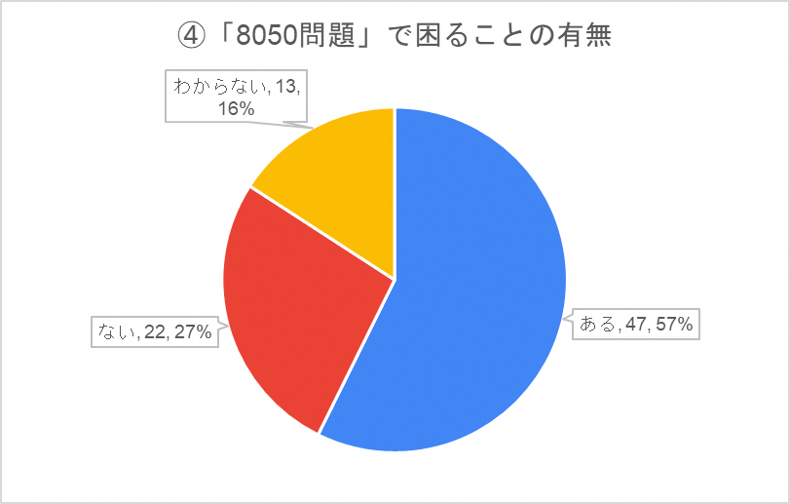

「ある」と回答した方は、以下に具体的にご記入ください。
- 親亡き後に障害がわかり、サービスにのせるまで時間がかかってしまう。
- 精神疾患のあるお子さんの未受診や、ひきこもり。分離を図りたくても難しかった。
- 親子で足を引っ張りあって、どちらの支援も進まないことがある。親が亡くなりやっと事態が動いた。精神疾患のある娘と本人の妻が認知症の本人の対応に疲弊されながらも本人の年金に頼って生活を送っているケースが現在進行形です。。解決出来ず悩んでいます。
- 父(本人）3兄弟の4人家族で、虐待ケースがある。息子様たちに理解力がなく、就労なし
子が障害者のケースで、基幹と連携をしても支援に繋がるまでに時間が掛かることがあった。
- 精神障害者の子供から親の相談だったが、娘の体調不良もあり支援が必要な状態だった。
- キーパーソンの子供が精神であり適切なサービスにつながっておらず、世帯の経済的な支援の必要性について検討が必要。
- キーパーソンの子供が精神で親の介護疲れで体調不良になってしまった。家族支援力が乏しい。また、乏しくなってきている・経済的支援が困難。・入院時の駆けつけ不可能等。
- 精神疾患が疑われるが未受診であったり、かかわりを拒否している。
- 要介護５の親の介護の為、50代の息子が早期退職。つきっきりで介護しているが、介護技術が不足しており、皮膚トラブルや誤嚥が発生。他人が家に来ることを息子が非常に嫌がり、適切と思われる支援ができないと思うことがあった。
- 本人には問題ないが、同居している息子等に問題があり、サービスが円滑に利用できないことがあった。
- 高齢の親が精神疾患の子供と同居。精神疾患がある子供がキーパーソンのため、サービスの必要性が理解できず、必要な支援が受けられない。また、親も精神疾患を抱える子供に対し、必要な受診支援や相談機関と繋がらず、隠す傾向がある。結局、そのまま放置の状態になっている。
- パラサイトシングルの息子が本人のお金を使ってしまい、介護保険サービスにつながらない。
- 経済的・福祉的視点からの方向性と当事者の意見の不一致があった場合。特に当事者が現実を客観的に認識することが不十分な場合。
- ご家族（親戚）になかなか連絡とれない。
- 子ども世代は自分自身の課題を感じておらず、親世代は子離れできておらず、課題を一緒に考えても、自身の課題とは感じにくく、支援につながらない。
- 対象者様はもちろん、援助者（家族）にも援助が必要であると感じる事がある。例えば、援助者に精神疾患の疑いがある場合など。
- 引きこもりではないが息子が障害者であり親（利用者）の食べては行けない物をあげてしまう。利用者のサービスの為、ヘルパーが訪問するとサービスのじゃまをする。説明するも理解できない。
- 50の方の支援者が見つからない。ご本人が支援を必要としていない。
- 引きこもりの同居の息子が重度の引きこもり。利用者は息子の将来を心配しているが、コミュニケーションを一切とることができない。病院にもかかっていないので、障害者という扱いにもならず、繋ぎ先が難しい。
- 息子が視覚障害者で就労していない。利用者の身体機能や認知機能の低下が進んでいてサービス利用増やすこと提案するが息子が拒否。息子自身も障害サービスを使わない。"
- 理解力に乏しく、感情コントロールが難しい息子さんが介護者になった。イレギュラーな事項に向き合えず、感情的になり対応に苦慮した。
- 残された子供の成育歴や病歴が不明。キーパーソン不在のことが多い。経済的な困窮。
- 地域から孤立している。
- 母、息子のケースでは、相談はあるものの積極的にサービス等支援を利用されないことが多く（サービスを上手く導入することが下手なことも…）、適切な介護ができていないケースが多いと感じる
- 利用者の４０代、５０代の子供が就労しておらず、親の年金で生活している。就労しているが、収支を分けていないため、親が必要な介護保険サービスを利用することに納得しないケースがある。
- 使用できるサービスの内容
- 本人（50代男性）親と祖母と同居。仕事に就いておらず、家の手伝いをして暮らしている。他者の指示があれば簡単な家事は行え、親の指示によって家事を手つだっている。明らかに何等かの障害（疾患）はあるが、家族ともに病識はなく通院もしていない。
- 現段階では問題は発生していないため、特に口出しはしていない。
- 子供が就労できない、就労に問題がある、ことから経済的な問題につながる。
- また、子供の生活のしづらさ、何らかの精神的な問題もしくは障害など抱えており親がフォローしている。子供が適切な機関に繋がっていない。親が元気な時はいいが、高齢などから身体が動けなくなってきたとき適切な機関、支援に結びつけるか心配される。"
- 引きこもりで精神に障害を持つ子供の存在が多い。
- 親が、面倒を良くみてきたことで、親離れできない。親も子離れできない。いざ、身体が動かないという時には、子供は他人を受け入れづらい。
- 障害福祉サービスと介護保険福祉サービスの違いについて理解が得られず円滑に進めることが困難だった。
- 家族の形態として、たいへん多いと思いますが、今後どうしていくの？という課題解決策は何も起こっていない状況においては当事者も考えたくないという姿勢です。問題が起こってからしか対応できないというジレンマを抱えています。
- 要介護5の親の介護のため、50代の息子が早期退職。つきっきりで介護しているが介護技術が不足しており、皮膚トラブルや誤嚥が発生。他人が家に来ることを息子が非常に嫌がり、適切と思える支援ができないことがあった。
- 現状での困り事はないが、未就労のご子息さんの生計はどうなっているのか？親に介護が必要となった時に経済面などで行き詰まるのでは？と不安なケースはいくつかある。（特に施設入所。あまり踏み込めないプライベートな部分でもある）
- 親の介護に必要な支援に対する出費を嫌がる。
- 娘は母の介護を生きがいに生活してきたが、亡くなった後のことを心配し、仕事は絶対にやめないよう話をしていた。
- 介護のほうはできるだけ負担を少なくしフォロー。
- 随時相談に応じ、亡くなった後も落ち込みは小さく、復帰することができた。
- 親が施設利用した場合の子供の生活。障害で相談は受けていても、一人では自宅で過ごす
ことが難しく、地域の人も５０の子供から相談されてこまりあんしんケアセンターに相談が入ったことがあった。
- 多くのケースで50の方に障害があると思われる方が多く、なかなか話が進まないことがある
- 50の方に障害と思われる方が多く、対応に苦慮する
- 施設入所を希望されても入所できる所がない。本人が自宅に拘り入所を拒む。（「ない」と回答されている）他のケアマネ担当のケースであった。親子間で特に母親が気づかいすることがえって支援を困難にしていた。受診しない・させない。診断がなく手帳がない。
- 親亡き後のご本人の生活や支援について説明をしても、なかなか実感がわかないのか、そのまま何もしないで過ぎてしまう時間が長くなってしまう。最終的には、なんとかしてくれるという思いが見える。
- 親の年金での生活の為、生活困窮。この疾病や障害の認識不足。
- 今のところありませんが、今後発生した時、どこに相談すればよいか困ると思います
- 目の不自由50代、80代のご家族で、これから先を問いかけても明確な返答はなく、不安を感じる。GHやショートステイ等の体験など、行政に連絡？
- 当事業所は全県をエリアとしているため、千葉市の事例ではないが、聴覚障碍者50代、80代の母親の入院や正しい情報を得ることができなかったため（行政が正しい情報を提供しなかったため）暴れるということで支援に入った事例がある。
- 母親が80歳を超えて、対象者も50歳を超えて、日中の福祉サービスも利用しておらず、家事援助のみであった。母の体調が悪くなり、ご本人の住まいの提供を考えたが、虐待g怖い、自分が生きている間は自分で面倒を見る、となかなか話が進まないうちに亡くなってしまったため、亡くなった後のご本人の生活の組み立てが難しかった。
- 親の年金で生活しているため、施設入所ができない
- 明らかに精神疾患を抱えている息子を認知症の母親が同居しているケースで、引きこもっている息子は医療機関に通っておらず、確定診断も受けられていない。母親は認知症があり、状況に応じた判断や対応ができず、自分自身や息子の病識について理解できなかった
- 最近は９０－６０も目立ってきた。何も世話をしないのにもかかわらず、子供がいるせいで家事援助サービスが難しい。子供が障害者の場合、障害福祉の担当者との連携が難しい。

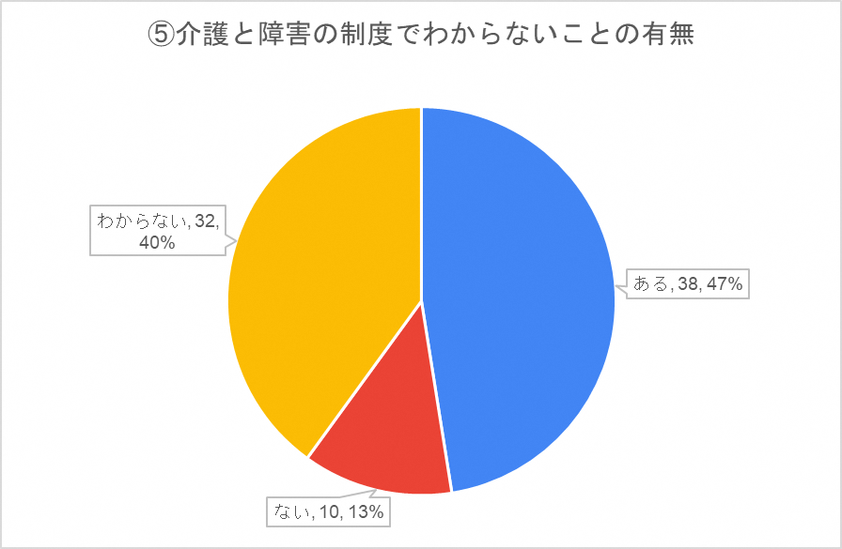

「ある」と回答した方は、以下に具体的にご記入ください。
- 他のものとの平等として障害福祉サービスで支援していたのに介護保険では国民の共同連帯といわれて、制度が違いすぎる。
- 認定方法の違い。一つでもできるがあると、自立となる介護保険と、1つでもできないがあるとできないとなる障害の違い。"
- 自立支援の考え方が違うので、本人に説明するのが難しいと思う。（経験はない）
- 相談支援専門員さんの具体的な業務やケアマネジャーとの違い等詳しく知りたいです。
- 障害でのサービス利用時の流れとサービスの内容
- 障害の支援担当者がいたりいなかったり。ケアマネのように必ずついているものでもないのか。
- 障害の制度をほとんどわかっていない。
- 移行ケースが発生した場合、まずどこに連絡して、何から手を付けていいのか良く分からない。どういう場合にどの相談窓口に連絡したら良いのか。
- 精神障害の家族の対応に追われており、統合失調症など特に理解困難。
- サービス内容の違い
- 認定の概念やどの程度の方だったら障害のサービスが利用できるか等
- 何のためにこのサービスが入っているのかが見えにく（障害と介護ではサービス利用に対する考え方が違う。）
- 生活援助の範囲など具体的なサービス内容がわからない。
- 介護保険と併給する場合の計算が大変。
- 不勉強で申し訳ありませんが、障害者総合支援法はじめ、利用の流れやサービスの種類、施設の類型などあまり存じておりません。
- 分からないことばかりで、具体的な記入もできないくらいです。実際の事例が発生したらその都度確認対応してゆくしかないと考えています。
- 障害の程度とサービスの量・支援専門員の業務内容。
- 障害制度がグレーな部分が多く感じる。
- 障害の制度を利用出来る条件等が分からない。
- 障害サービスの理念とは？障害サービスで手厚くサービスを受けていた人が介護保険になった途端、自立支援ということで、受けられないサービスが出た時は、どうすればいいのか？
- 経験がないので、よくわからないのですが・・・。"
- 認定方法、（障害の）制度が利用出来るかどうか、等、分からないことが多くあります。その都度問い合わせていこうと思っています。
- 介護保険は自立支援、出来ることはなるべく自分で行う、場合によっては家族の協力を得るなど。障害の区分について十分理解していない。また、どのくらい支援を受けられるか。
- サービスの利用方法
- 介護保険は、申請は日に遡ってとよく聞く。障害サービスはあくまでも障害認定が降りてからとなる。その辺りが誤解を招くこともある。
- 障害に関しての制度自体に詳しくないので、その都度伺うようにしているが、伺う担当者によりピンポイントでの回答のみであったり、質問者が気づかない範囲まで総合的に説明して下さる方と差が大きいと感じる。
- 双方の制度の理念の違い。
- 生活保護の場合等
- 障害のほうが手厚い支援がある印象を持ちます。
- 若い方が障害の特性から介護も障害も申請した場合、障害、介護どちらを利用したらその方の為に有効であるか？なぜ介護でなく障害を利用するのか？などの理由付けの仕方や書き方など難しいと感じる。
- 障害の制度を使うときにわからないことが多い。役所の提出書類に困った。
- 具体的にというよりも、ケースを持ちながら１つずつ解決していくというスタンス。わからないことがよくわかっていない。正直勉強不足です。すみません。
- 両方の制度についてなんとなくわかっている感じ。勉強できる機会があると良い。
- 住宅改修
- 通院等介助のサービス内容の違い。障害で居宅を利用している方のほとんどが、「介護になると今の時間数もらえないの？」と言われる。実際に、父の介護保険では時間が足りずに娘の(知的）居宅を申請した
- 移動支援など、介護保険になり制度がわかりません。
- ケースによって違うので、その都度確認調整している
- 両制度をある程度理解していないと利用者との信頼関係が確立している障害の相談員の影響が強く、うまく介入できない

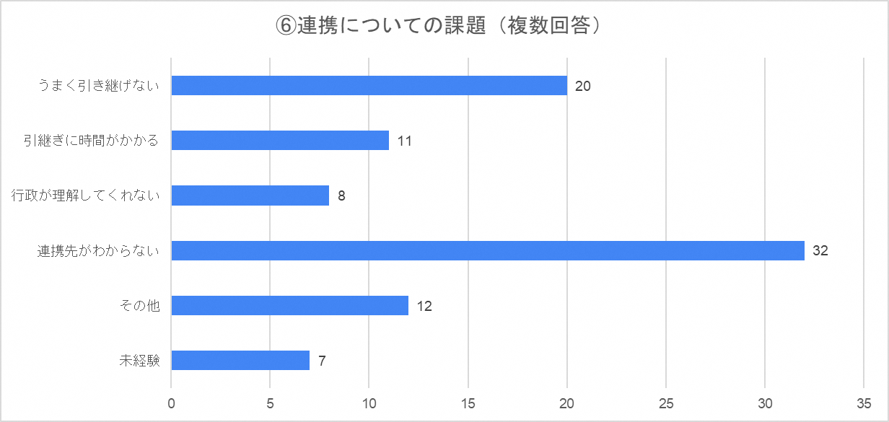

【その他の意見】
・ケアマネさんとの連携が難しい、お互いがお互いの仕事内容、関われる範囲の理解が出来ていない感じを受ける
・ すみません。引き継ぎってよくわかりません。
・ 全体的に理解できていない。
・ 併用の場合ケアマネと相談員が支援することが出来るがケアマネが付いているというだけで相談支援を断られる。
・ 連携してスムーズに動いてくれるか不明だとためらってしまう。
・ 介護保険を理解している相談支援専門員からの引継ぎはスムースです。
・ 介護保険申請時期によっては、障害支給が切れてしまう場合もあり、その間、何も繋ぎのサービス利用ができなくなってしまう恐れがある。
・ ケアマネを探すのはあんしんに電話でよいのでしょうか。
・ 経験がないのですが、相談先がわかりません。
・ 制度の理解が不十分な為、どこと繋がればいいのか自体が良く分からない。
・ 母親（ケアマネ担当）と障害者の息子（基幹相談支援センター）の支援について基幹の相談支援センターの進行状況が把握しにくく。またともに支援をしていかなければならない中で定期的な話し合いの場が必要だと感じています。
・ 今は特にない

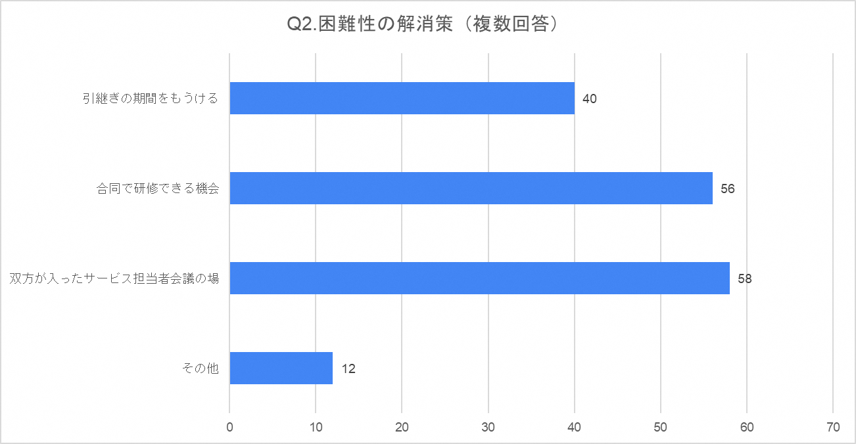

【その他の意見】
・双方の制度の融和。
・総合アドバイザー窓口と研修の併用 担当したことがないためわかりません
・引継ぎの時に移行期間を設けてもらい、一緒に動いてもらえることで、少しは解消できるのでは？本人が置いてきぼりにならないよう支援していくことが重要なことだと思います。
・障害を持って高齢になるということを知る機会があればよいと思う。
・障害の特性を知る機会があればよいと思う。
・65歳で介護保険に切り替わることを利用者や家族に対して時間をかけて説明し、実施に切り替わった内容をシュミレーションして、介護保険で対応できる内容、時間数等を理解できる体制が必要と考えます。
・お互い顔の見える関係を作っていくことが良いと思う 引き継ぎを行う前後は、伝達した事項が双方に伝わっているか。トラブルを避けるためにもケアマネジャーの方と一緒に対応していきたい。
・行政も入らないと難しいようにおもう 現況と支援経過の報告をしあう。
・双方の知識が必要 相談支援の業務を新たに行う予定はないものの、相談支援の方が行っている業務をもっと知る必要があると考えます。

Q３ その他ご意見があればお書きください。
- これから増えてくる課題と思うので、地域課題としてとりくむ必要があると思います。
- 制度移行前にご本人やご家族への説明や理解の時間が十分に必要。また、介護保険だけではカバーしきれないことが多々あるので、その点行政にも理解してもらいたい。
- 私自身、経験がないのでわかりませんが障害福祉サービスから介護保険サービスへの移行時の問題があり利用者様に不利益があるのであれば、最低限の知識を介護支援専門員にもっていただくため、研修に組み入れるなど対応が必要なのかなと感じます。また、引き継ぎがうまくいかないのであれば、引き継ぎの期間を一定期間設ける、引き継ぎ方を決めるといったこともいいのかなと感じました。
- 80・50問題については、介護支援専門員としての立場から、対象者の支援をすることに難儀する事は非常に多いと思っております。また、対象者様の援助の終了後に経済的に困窮する方もこれから増えてくると思いますが、困窮するリスクを把握していても現状どこに相談していいのかわからない状態で今はあります。本来であれば、そういった世帯全体を支援できればいいのでしょうが。いずれにせよ、高齢者福祉だけで解決できる問題ではないと思います。
- 認定結果が間に合わないことは避けたい。他市町村では3カ月前から申請ができるが千葉市は2か月前からなので、3カ月前から申請可能にして欲しい。申請書と一緒に介護保険の利用パンフレット（障害福祉と介護保険の違いを説明したもの）を配布してほしい。
- 高齢者を対象とした地域づくり(生活支援と介護予防)が主な業務になります。住み慣れた地域で自立した生活を目指すという視点は一緒だと思いますので、今後もいろいろとご相談させてください。よろしくお願い申し上げます。
- 基幹相談支援センターが出来たのは心強く感じます。また、障害の有無、手帳の有無にかかわらず関わってもらえるというのはとても頼もしいです。
- ケアマネジャーの業務も、障害や精神疾患に関わる知識や経験は必要と感じます。研修や一緒に活動する機会があるといいと思います。"
- 障害福祉サービスから介護保険サービスの移行についてや８０-５０問題等、まだ経験が無いですが今後このような問題のケースに直面した際の対応方法についてあらかじめイメージが出来る様勉強をしておきたいと思います。
- 相談員の仕事内容などが世間的に理解されていない為、両方が関わる案件などは利用者さんの理解も薄く相談事が一方（ケアマネさんもしくは相談員）に偏ってしまう傾向がある。
- 介護、障害の併用でサービスを使っている利用者さんがいますが、障害部分のことがよくわからず困っています。特に65歳以上で介護保険を使っていると障害部分のケアプランまで担うことになるので負担が重いと感じています。
- 行政への届け出も二重になってしまい、手間も2倍なので負担が重いです。"
- 65歳の移行ケースに係わっていないためわからないことが多いので、今後のためにも制度等を知りたい。
- 今のところ、対象となる方の担当をしていません。三世帯同居で認知症の本人と働かない孫が衝突。施設入所が適当と判断するが、本人の年金が少なく子夫婦が本人と孫の生活費を賄っている状態で施設利用料を捻出できない。どう支援したらよいか。
- 介護保険制度は高齢者対象なので、障害サービスとは出来る事と出来ない事が大きく違う。40歳過ぎて特定疾病で障害を持った人は即介護保険へとの考えを改める必要がある。
- お世話になります。今後、様々な社会問題に対しては相談させていただくケースが増えると思います
- 基本的な障害を持って高齢になるということを介護支援関係者に知っていただく機会があればと思う。当事業所の場合、聴覚障害・ろう重複障害を主に支援しているが、その特性を理解している介護支援専門員が少なく、介護への意向で困難なケースが多くみられる。モニタリングで手話通訳を依頼せずに実施するというケースがある。認知症や疾患で意思疎通が困難ということと聴覚障害ということを混同し、結果的には、本人虫での計画を進めてしまっていることがある。背横断支援専門員から介護支援専門員に引き継いだとしても、上記のような状況を回避するために、ピア相談員として、介護モニタリングに同席しているのが現状。結果的に相談支援ボランティア状態の業務が増加している。
- 両方を併用する場合、相談支援専門員で担当してくれる方が見つからず、ケアマネがセルフプランを申請するのが大変。
- 障害のある家族を持つ介護関係者は、65歳の意向に向けて貯蓄している人もいると聞きます。65歳の切り替え前に、十分な説明と65歳以降の趣味レーションは必須と考えます。シュミレーションの中で、障害と介護それぞれの担当者間で引継ぎを行える機会が作れれば、円滑な移行ができるのではないかと。
- 65歳移行にスポットを当てた研修、手引きが欲しい

